Краевое государственное бюджетное
профессиональное образовательное учреждение
«Комсомольский-на-Амуре колледж технологий и сервиса»
(КГБ ПОУ ККТиС)

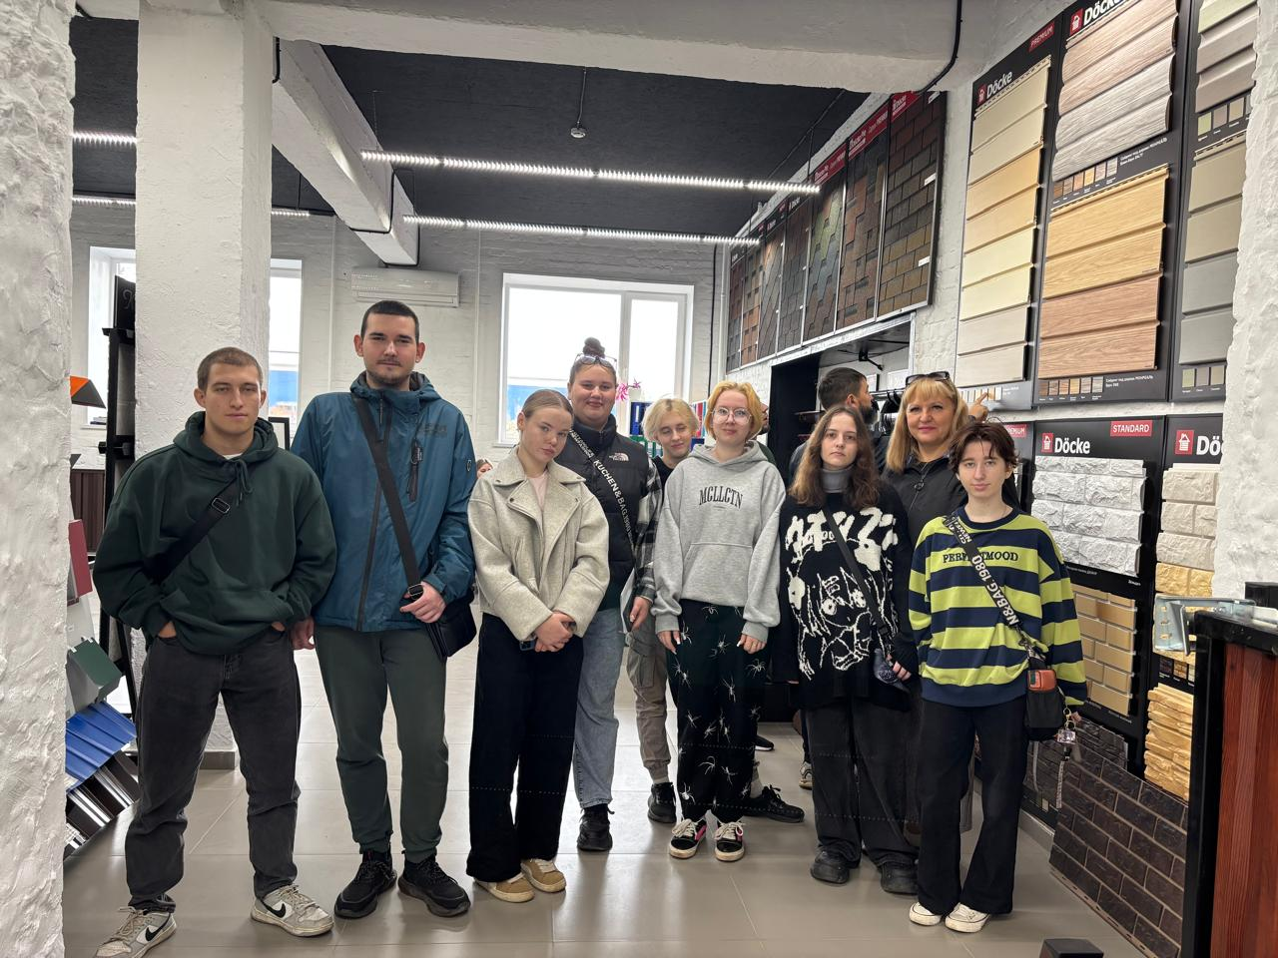

Экскурсия на строительный объект
«Кровельно-фасадный центр»
по адресу: Кирова, 54
Профессия: 08.01.28
«Мастер отделочных строительных и декоративных работ»
2 курс

Разработал: Гребенюк С.А /мастер п/о/
Руководитель экскурсии: Федореева И.И. /ген. директор/

г. Комсомольск-на-Амуре, 2025 г.

Отчет об экскурсии студентов колледжа на предприятие
«Кровельно-фасадный центр»

Экскурсия для студентов в кровельно-фасадный центр включает в себя знакомство с ассортиментом товаров, изучение характеристик и свойств различных видов стройматериалов, консультирование со специалистами магазина по выбору оптимального материала для конкретных целей строительства, а также получение практических рекомендаций по применению и монтажу приобретаемых материалов. Дополнительно предусмотрена демонстрация инструментов и техники, необходимых для выполнения работ, что способствует формированию полного представления о процессе приобретения и последующего использования строительных материалов студентами специальности «Строительство».

Цель:
Формировать у обучающихся убеждение в необходимости получения и применения знаний для того, чтобы быть востребованным и полезным в профессиональной сфере, адаптировать обучающихся к выбранной профессии.

Задачи:
1. Создать представление о предприятии для формирования у обучающегося правильно выбранной профессии.
2. В процессе исследования получить новые умения и знания.

Тип экскурсии: обзорная – профориентационная с целью общего знакомства со строительной площадкой. Такая экскурсия сопровождалась беседами с рядом рабочих на каждом участке по ходу экскурсии, рассказом об условиях для подготовки и повышения квалификации рабочих.

Подготовка обучающихся к экскурсии
Включает в себя:
- ознакомление обучающихся с предстоящей работой, её значением;
- сообщение темы, цели посещения, названия предприятия;
- обсуждение плана наблюдения: что наблюдать, в какой последовательности и с какой целью;
- доведение до сведений обучающихся сроков и форм подведения итогов: план отчета, описание профессий.

Организация и содержание работы:
- Подготовительный этап:
  - Изучить карту местности;
  - Сведения из дополнительных источников информации;
  - Разработать план экскурсии.
- Инструктаж по технике безопасности.
- Проведение экскурсии:
  - Определить маршрут исследования;
  - Ответить на поставленные вопросы.
- Подведение итогов и обработка собранных материалов: фотоальбомы, отчеты и др.

Экскурсия была организована с целью ознакомления студентов колледжа с производством современных отделочных, кровельных и фасадных строительных материалов. Студенты получили уникальную возможность увидеть весь процесс производства, ознакомиться с оборудованием и технологиями, применяемыми на предприятии, а также пообщаться с профессионалами отрасли.

Программа экскурсии включала в себя ознакомление с различными этапами производственного процесса, начиная от подготовки сырья и заканчивая упаковкой готовой продукции. Основные этапы программы были следующими:

1. Встреча и приветствие

Студентов встретили представители предприятия, рассказали о целях и задачах экскурсии, а также о мерах предосторожности при посещении производственных помещений.

2. Обзор производственной линии

Студентам продемонстрировали современное оборудование, используемое для резки, формовки и покраски изделий. Особое внимание было уделено вопросам качества продукции и контроля над производственным процессом.

3. Демонстрация технологий обработки материалов

В ходе экскурсии были рассказаны технологии выполнения панелей, черепиц используемых в производстве кровельных и фасадных покрытий.

4. Консультации специалистов

Сотрудники предприятия провели консультации по различным аспектам проектирования и монтажа кровель и фасадов. Они ответили на вопросы студентов относительно выбора материалов, расчета нагрузок и особенностей эксплуатации конструкций.

5. Заключительная часть

По завершении экскурсии состоялась дискуссия, в которой участники поделились впечатлениями и задали интересующие вопросы представителям завода. Было отмечено высокое качество оборудования и высокий уровень автоматизации процессов, что позволяет предприятию выпускать продукцию мирового уровня.

Итоги экскурсии

Посещение предприятия позволило студентам глубже понять специфику профессии строителя, познакомиться с современными материалами и технологиями, применяющимися в строительстве. Полученная информация станет хорошим дополнением к теоретическим знаниям, полученным в колледже, и позволит будущим специалистам успешно применять полученные знания на практике.

Таким образом, экскурсия на предприятие «Кровельно-фасадный центр» стала важным этапом профессионального становления будущих специалистов строительной отрасли.

Фотоотчёт

25 сентября 2025 г.
студенты 2 курса гр. 821-С

